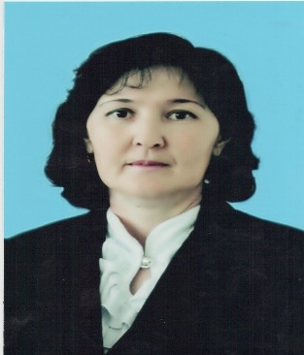 **І ( ілгері) деңгей тыңдаушысы**

**Кайрлиева Ардақ Төлеуқызы**

**Атырау облысы Индер ауданы**

**Махамбет атындағы орта мектептің**

**қазақ тілі мен әдебиеті пәні мұғалімі**

**Біліктілік белесі**

Білім- қоғамды әлеуметтік мәдени-ғылыми үрдіспен қамтамасыз ететін қауым үшін де, қоғам үшін де маңызды ғажайып құбылыс. Сондықтан мұғалімдердің біліктілігін арттыру бойынша елімізде Назарбаев зияткерлік мектептері дербес білім беру ұйымының педагогикалық шеберлік орталығы Кембридж универститетімен бірлесіп, әлемдегі ең үздік білім беру бағдарламаларының негізінде ұстаз біліктілігін арттыру курстарының бағдарламасын жүзеге асырып жатыр. Мен де заман ағымына ілесе отырып, педагогикалық шеберлік орталығынан осы бағдарлама бойынша оқып, өз білімімді жетілдірудемін.

"Қалай оқимын?, «Не оқимын?»" деген қорқынышпен келген 3 айлық курстың бірінші «Бетпе –бет» кезеңін аяқтадық. Осы аралықта бойымыздағы қорқыныштың ешқандай да белгісі қалмаған сияқты. Әрине, бұның барлығы- алғашқы күннен - ақ бізді жылы жүзбен қарсы алып, жылы ниет танытқан тренеріміз Наурызбек Мурсалимұлының өзіне баурап алғаны деп білемін. «Білгенің бір тоғыз, білмегенің тоқсан тоғыз» демекші, осы уақыттың ішінде көп жаңалық, жаңа әдіс-тәсілдерді оқып-үйрендім. Топта жұмыс жасай отыра әріптестерімізді сан қилы қырынан танып, өзімізді де жан-жақты қырымыздан таныдық. Топта отырып өзіңді және өзгені бағалауды үйрендік. Берілген тапсырманы орындау барысында жеке, жұппен, топпен жұмыс істедік. Өзімізді оқушы ретінде сезіндік. Әрқайсымыз өзгерлердің пікірімен санаса отырып, өз пікірімізді білдірдік. Жас балаша қуанған кезіміз де, тіпті жас балаша ойнаған кездеріміз де болды. Бұл курс менің өміріме көп жаңалық әкелді десем болады. Жаңаша ойлаумен, жаңаша біліммен қатар көптеген жаңа достар таптым.Топта 30 әріптесімнің өзіне ғана тән, қайталанбас 30 түрлі мінез, 30 түрлі қасиеттері бар. Бірі әнші болса, бірі биші, бірі суретші, бірі сөзге шешен демекші, әрқайсысының өз өнері бар, өз таланты бар.

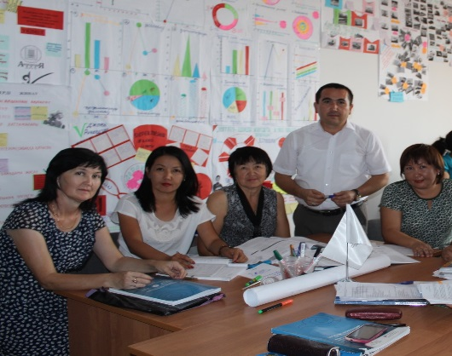 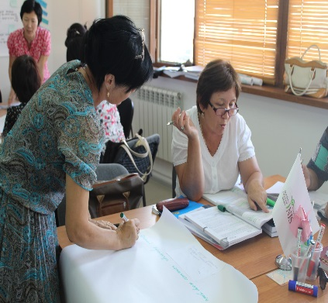

Тренеріміз бізді бір –біріміздің арамызға жылулықты, өзара ынтымақтастықты орнатты. Бірінші «Бетпе-бет» кезеңінде «Мінсіз оқушы», «Мәдениет деген не?», «Мұғалім не үшін өзгеру керек?» «Инклюзивті білім беру» т.б тақырыптарда оз қозғасақ, 7 модуль бойынша сабақ өткізуге, осы арқылы қысқа мерзімді, орта мерзімді жоспарлар құруға, оқу үшін бағалау, оқуды бағалауға жол көрсетілді. Сонымен қатар SMART, Lesson Study тәсілі, тәлімгерлікті жоспарлау, коучинг өткізу, іс-әрекеттегі зерттеудің айналымы, мектепті дамытуды жоспарлаудағы басымдықтарды анықтау қажеттігі, басқару мен мұғалім көшбасшылығы, мектеп басшылығының маңызы туралы айтылды. Қысқасы, оқытудағы Кембридж университетінің теориялық негіздерінен мағлұмат ала отырып, І,ІІ,ІІІ деңгей бағдарламасының түйінді идеяларын түсіндік. Жалпы айта берсек алған әсер өте көп. Бірақ маған ұнамағаны- берілген тапсырмалардың (оқулықта) түсініксіз жазылуы. Оны үш,төрт рет оқығанда ғана түсінесің. Дегенмен, бұл қиындықты тренеріміздің көмегімен жеңе білгендейміз.

Мен бұл курсты жолға шыққан кемеге теңегім келеді. Шексіз, тұңғиық мұхитта нақты бағыты, мақсаты бар көш. Бұл кемеден көптеген жаңа мәліметтер жинақтадым, сөздік қорыма жаңа, ғылыми терминдер енгіздім, олардың мағыналарын ашуға тырыстым. Сонымен бірге мұнда тек өз білімімді жетілдіріп қана қоймай, бір ай бойы әріптестерімнің ұшқыр ойларымен бөлісіп, тәжірибе алмасу үстінде болдым.

Болашақта өсіп келе жатқан ұрпағымызды көшбасшылыққа, өз ойын ашық түрде айта білуге, еліміздің туын көкке желбіретіп, оның өсіп -өнуіне өз ықпалын тигізетін ұрпақ тәрбиелеуіміз керек. Ол ұрпақты тәрбиелейтін-біздер, яғни ұстаздар. Сол мақсатта мен осы бір ай ішінде өзімнің көңіліме тоқып, оқып үйренгенім өте көп болды десем қателеспеймін.

Елбасымыздың қолдауымен жасалынған бұл жобадан әлем өзгеріп жатқандықтан ұстаздардың да қалыс қалмай, осы бағдарлама аясында оқып-біліп жатқаны - мен үшін қуаныш. Бүгінде «Мектептегі тәжірибе» кезеңінде осы курстан үйренгенімізді іске асыруда мектеп ұжымымен бірлесе жұмыстар атқарудамын.